**Tejribe sapagynyň 16-nji temasy**

***16-nji tema*: Gurluşyk materiallaryny taýýarlaýan zawodlaryň konstruksiýasynyň we iş enjamlarynyň gurluşyny we işleýşini öwrenmek.**

**Okuwyň meýilnamasy:**

1.Tehnologiki işiň düşünjeleri.

2.Owradyjy maşynlara bildirilýän talaplar.

3.Timarlaýyş işleri üçin ulanylýan maşynlar.

Barlag soraglary

**8.1.Tehnologiki işiň düşünjeleri.**

**Senagat pudagy** – birmeňzeş önümi öndürýän kärhanalaryň toplumydyr. Şol toplumda birmeňzeş tehnologiýalar ulanylýar.

**Tehnologiýa (tilsimat)**– çig maly haryda geçirmeginiň ylmy.

**Esasy tehnologiki prosesi** – berlen edarada, kärhanada çig mal taýýar önüme geçirilýär. Önümçilik prosesi stadiýalardan ýa-da peredelden (täzeden düzetmek) ybaratdyr. Stadiýarlar we predeller bir topar tehnologiki operasiýalardan ybaratdyr.

**Tehnologiki operasiýa** – aýry-aýry elementlerden ybarat, gutarnykly iş we üýtgemeýän işläp bejerilýän obýekti, iş ýeri we işgär. Operasiýalar maşynly, awtomatlaşdyrylan, apparatlaşdyrylan maşynly, awtomatlaşdyrylan, apparatlaşdyrylan usullar bilen ýerine ýetirilýär.

**Kömekçi prosesleri** - şol kärhanada başga, esasy däl önümiň öndürilişi (enjamlary bejermek, elektroenergiýa we suw bugy çykarmak we ş.m)

**Hyzmat prosesleri** - esasy we kömekçi prosesleri ýöretmek üçin zerur bolan işler (kärhananyň içindäki ulaglar, barlag-synag toplumy we ş.m)

**Taýýarlaýjy operasiýalar** - karýerden gelýän çig maly taýýarlamak-owratmak, artyk goşantlaryny çykarmak, çiglemek we ş.m.

**Komponentleri garyşdyryjy operasiýa** - beton zawodlarda şeben, sement, çäge, suw we başga goşantlaryny garmak.

**Galyplamak (formalamak)** - alyjylara gerek görnüşi almak we berkitmek.

## Ýylylyk arkaly taýýarlamak

Mysal üçin: keramika kerpiji 950-1000 0Ctemperaturada ýakýarlar.

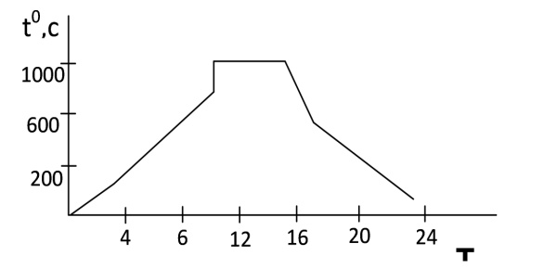

***8.1-nji surat. Tonnel peçde kerpiji bişirmegiň (grafik) çyzgysy.***

Betony guratmak üçin 7…10 gije-gündiz gerek, (t=20 0C)

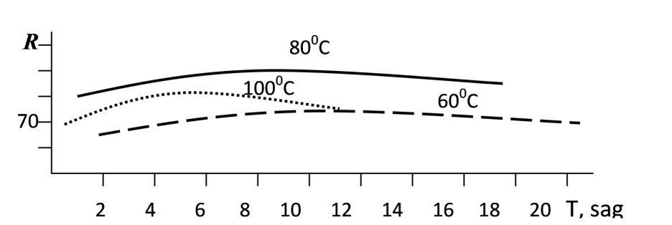

***8.2-nji surat.******Betony guratmagyň temperaturasy.***

## Goşmaça operasiýalar

Bişen kerpiç - gowy bişmedik ýa-da ýanan kerpiji saýlamak we zaýalanan strukturaly kerpiji çykarmak.

Beton plitalary - deşiklerini çalmak, tekizlemek we ş.m.

I. Magdan däl gurluşyk materiallaryny gaýtadan işlemekde ulanylýan maşynlary açyk döwür (sikl) we ýapyk döwür esasynda işläp bilýärler.

1. Açyk döwürde işleýän maşyn toplumynda bolsa materiallar owradyjy enjamlaryň üstünden bir gezek geçýärler.

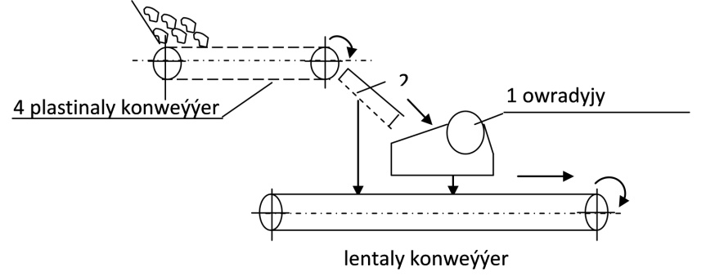

***8.3-nji surat.*** ***Daşlary bir döwürli owratmagyň usuly***

2. Ýapyk döwürde eleklerden geçmedik uly daşlar ikinji gezek owradyjy maşynlaryň üsti bilen geçýärler we owradylýarlar.

**8.2.Owradyjy maşynlara bildirilýän talaplar.**

**Owradyjy maşynlar şu talaplara laýyk gelmelidir:**

1. Owradyjy maşyn gaty berk bolmaly.
2. Öndürijiligi 15-20% goşmaça bolmaly, eger-de çig mal köp gelse-de owradyjy işläp ýetişmeli.
3. Kuwwatyň udel çykyşy az bolmaly.
4. Materialy maýdalap işlände tozany az bolmaly, sebäbi daşlaryň arasynda ýassyk ýaly işleýär we öndürijiligi peseldýär.
5. Owradyjy maşyndan owradylan material tiz çykmaly, sebäbi däneler kiçelýär, tozan köpelýär we önümiň hili peselýär.
6. Owradyjy maşynyň bölekleri tiz we aňsat çalşylmaly.
7. Owradylan materialyň däneleri birmeňzeş we kuba meňzeş bolmaly.
8. Goraýjy mehanizmleri ýeňil we arzan bolmaly.

Hemme maşynlar ýaly owradyjy maşyn berk, arzan we ýasalanda ýeňil bolmaly, ulanylanda ýokary kwalifikasiýaly işgär bolmaly däl.

**8.3.Timarlaýyş işleri üçin ulanylýan maşynlar.**

Gurluşykda timarlamak işleri şu usullardan durýar.

1. Suwamak, reňklemek, jaýyň üstüniýapmak, aýna goýmak, izolýasiýa etmek, jaýyň poluny gurnamak we kömekçi işler. Bu işler üçin ýörite maşynlar ýa-da toplumlaýyn maşynlar ulanylýar. Bu bolsa zähmet öndürijiligini köleldýär, işiň hilini atrdyrýar.

Timarlamak işleri üçin ulanylýan maşynlar 6 topara bölünýärler:

1. Suwag işleri üçin maşynlar (suwag üçin ýörite gural, ergini äkidiji, sorujy, ýörite sepiji, suwagyň ýüzüni ýylmaýjy ).
2. Reňklemek üçin maşynlar (reňk garýan maşyn, emulsiýa, kleý garýan, reňk stansiýasy, şpaklýowka garýan maşyn, reňkleýji enjam, reňk sepeji enjam).
3. Pol bejeriji (parket pollary bejeriji maşynlar, demir üstleri timarlaýjy).
4. Aýna goýmak işler (ýörite gurallar).
5. Jaýyň üstüne basyrmak (üsti suwdan arassalaýjy we guradyjy gurallar, garyjy we äkidiji maşynlar, bitum ýasyjy maşynlar).
6. Kömekçi işler üçin ulanylýan maşynlar (kompressorlar, transformatorlar).

Timarlaýjy maşynlar ýörite harplar we sanlar bilen belgilenýär. Sanlar maşynyň işläp bejerilişini görkezýär, sanyň soňynda goýulýan harplar onuň modefikasiýasyny görkezýär.

**Meselem.** CO-5A. 5 – bäşinji gezek işläp düzülişi, A – birinji modifikasiýasy.

1. Suwag işleriniň esasy bölegi gerek bolan garyndyny taýynlamak, işlenýän ýerine äkitmek, gurluşykda gerek ýerine çalmak, onuň ýüzini timarlamak. Suwag işleriniň ergini (ýörite ergin) garyjy maşynlarda taýynlanyp, işiň göwrümine görä taýynlanýar.Gerek ýerlerine ýörite äkidijiler arkaly äkidilýär. Gurluşykda taýynlanýan erginiň öndürijiligi 1…4 m3/sagada deňdir.
2. Reňk işleri üçin ergin (reňk) zawodlarda taýynlanyp gaplarda getirilýär.

**Barlag soraglary**

1.Tehnologiki işiň haýsy düşünjelerini bilýärsiň?

2.Bir we iki we üç tapgyrda işleýän maşynlaryň işleýşini düşündir?

3.Timarlaýyş işleri üçin ulanylý.an maşynlaryň işleýşini düşündir?

4..El bilen işleýän maşynlaryň işledilýän ýerleri?

5.Timarlaýjy maşynlaryň belgilenşini düşündir?